
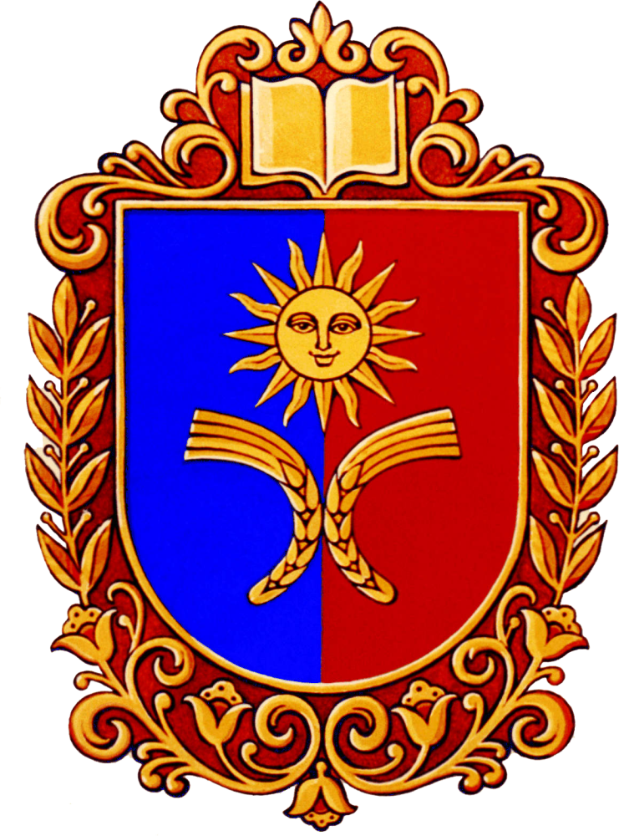

Пам’ятка населенню
обережно ! вогонь !

ВОГОНЬ – незамінний помічний і небезпечна стихія водночас! Неправильне поводження з ним викликає значні матеріальні збитки, втрату життя і здоров’я людей. Опіки від полум’я, окропу, пари, розплавленої одежі можуть бути надзвичайно небезпечними, тому дуже важливо вчасно надати допомогу.

Перша допомога та дії до прибуття лікаря
- постраждалого необхідно винести із зони високої температури;
- згасити частини одягу, що горять, за допомогою простирадла, ковдри, пальта або струменя води. Гасити полум’я на одязі можна піском, землею, снігом. Сам постраждалий може згасити вогонь , перекочуючись по землі;
- після припинення горіння з обпечених частин тіла хворого знімають або зрізають одяг. Опікові міхурі не можна проколювати, не можна відривати частини одягу, що прилипли до місць опіку;
- обов’язково дайте людині потужний знеболювальний засіб для запобігання виникнення больового шоку;
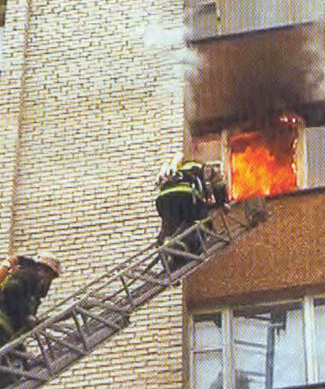
- подальші дії направлені на швидке охолодження обпечених ділянок проточною водою, снігу, етиловим спиртом або одеколоном, які швидко випаровуються і охолоджують місце опіку. За їх відсутності можна скористатися кефіром, який містить 3% алкоголю;
- розплавлений бітум, що прилип, можна відшарувати з опікової поверхні, поливаючи під бітумну кірку будь-яку рослинну олію;
- значні опіки накрити чистими попрасованими простирадлами, пелюшками. Потерпілого обов’язково доправити до лікарні.

Навчально – методичний центр
цивільного захисту та безпеки життєдіяльності
Хмельницької області

